Message 07 pour la
Fraternité des Gardiens de la Flamme de la Santé et de la Guérison.

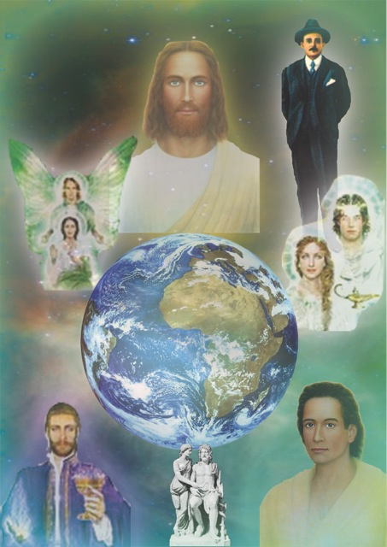
Hilarion
Seul l'Amour permet l'Auto-Guérison!

Om JE SUIS Maître Hilarion, JE SUIS l'Energie et la Qualité de la Flamme Vert-Emeraude et à travers Uriel-Costa, Je m'écoule jusqu'à vous pour vous bénir et vous envelopper de la Flamme de la Guérison et de la Santé! Demain, toute la Fraternité des Gardiens de la Flamme de la Santé et de la Guérison s'unit pour vibrer ensemble et créer un champ de guérison pour apporter soutien et guérison à ceux qui en ont besoin!
Tous vous vous unissez pour l'Amour et pour la Guérison!
Bien-aimés Gardiens de la Flamme Verte, que Notre Lumière fusionne avec votre Lumière! Que l'Amour Divin qui est Guérison Totale vous soit acquis pour ce Service! Namasté très chères âmes, Namasté. Je vous recouvre de Mon Manteau de la Flamme de Guérison et du Feu Sacré de Mon Amour!

Guérison! Auto-Guérison! Seul l'Amour permet l'auto-guérison! Pour guérir votre corps, mes bien-aimés, vous avez besoin de l'aimer! Vous avez besoin de l'accepter et de créer une complicité avec lui ou plutôt avec toutes les vies élémentales qui composent votre corps. Grâce au Pouvoir de l'Amour Divin, grâce au Pouvoir de Pure Love,vous pouvez vous guérir!

Très chers, aimer votre corps et vous aimer, sous-entend qu'il vous faille arrêter de juger! Lorsque vous vous jugez, vous vous considérez comme séparés!

Lorsque vous jugez votre corps, vous vous sentez séparé de votre corps!
Il y a votre corps et il y a vous!
Et, je pourrai vous dire que cela est une réalité bien entendu mais le processus, mes bien-aimés est un processus d'unification! C'est un processus où vous vous retrouvez! C'est un mouvement d'union avec soi-même!

L'Amour Divin permet la création de l'Unité en vous!
L'Amour Divin est l'Amour de votre Source, l'Amour de votre Présence Divine! Seule votre Source est capable d'aimer totalement, d'aimer toutes vos parties, toutes vos dimensions, tous vos corps! Et comme vous le comprenez, la Guérison et la Santé sont un état d'Amour Total! C'est un état d'unité, un état d'Union! Voilà le Chemin de la Guérison ou le Chemin de l'Auto-guérison!

Chacun de vous peut l'utiliser mais pour cela, vous devez apprendre à vous aimer, à vous aimer totalement!
A aimer, chaque partie de votre être pour que vous puissiez les guérir!
Vous devez apprendre à vous unir à chaque partie de votre être car vous devez apprendre à travailler AVEC vous-même et NON en vous-même!
AVEC! Cela sous-entend en toute fraternité avec l'ensemble de votre être, avec l'ensemble de vos organes, de vos cellules!

Vous devez, mes très chers amis, également développer en vous, la Volonté de Guérison, la Volonté d'auto-guérison!
Vous devez développer la Volonté de Vie! Et ne pas vous contenter de la volonté de survie...

Comprenez que sans la Force de Vie présente en vous, ressentie en vous, ressentie cellulairement, il n'y a tout simplement pas de vie! C'est l'énergie de la pulsion de vie qui est utilisée par le Processus d'auto-guérison!

Pour que le processus de guérison s'active, il est nécessaire également de développer la Foi! La Foi en vos capacités! La Foi en vous! En Moi aussi mais surtout la Foi en qui vous êtes réellement! C'est à dire un Véritable Être Divin! Un Être Universel, une Parcelle du UN!
Et avoir la Foi que même en "parcelle", vous avez tous les Pouvoir Divins en vous!
Vous avez toutes les Connaissances Subtiles en vous!
Celles qui vous permettront de régénérer toutes vos cellules ou tous vos organes faibles!

Je ne vous dis pas qu'il n'est pas nécessaire de croire en votre guérison! Cela peut aider! Mais je vous dis de croire véritablement et surtout de devenir conscient que la Source de votre guérison, c'est VOUS! C'est de devenir conscient que l'Esprit du UN se manifeste par votre Esprit! Que vous êtes véritablement un cercle divin dans le Grand Cercle Divin mais que le Grand Cercle est l'Energie qui constitue le petit cercle! Vous êtes une Parcelle du Divin mais cette Parcelle est l'Energie du Divin toute entière! Et elle peut TOUT!

Et cela, mes très chers, ne peut s'accomplir que par l'Amour! L'Amour de soi est reconnaissance de soi, est reconnaissance de qui vous êtes réellement!
Reconnaissance de cette Parcelle que vous êtes! Reconnaissance de votre Beauté, de votre Lumière, de votre Puissance! L'Amour de soi est l'Amour de la Vie qui s'écoule en soi! L'Amour de soi est l'énergie qui permet au processus de l'auto-guérison de s'activer!

Alors, si vous comprenez cela, aimez, aimez, aimez profondément et inconditionnellement celle, celui que vous êtes! Par Amour, vous reconnaissez votre Divinité, donc vous reconnaissez tous les Pouvoirs du Divins en vous! Par Amour, vous unissez toutes les différentes parties de votre être ou TOUT, ou UN! Vous élevez tous les êtres qui vous composent! Vous élevez leur vibration! Et l'élévation vibratoire vous permet de sortir de l'état de mal-être dans lequel vous vous trouvez! Par la compréhension et par la conscience, vous comprenez que Dieu en vous, ne peut se sentir mal! Et Dieu en vous affirme qu'Il est en plein santé, en pleine forme! Et c'est cela qui s'installe en vous! C'est ainsi que vous permettez au Divin en vous d'agir! Vous Lui permettez d'agir, en vous ouvrant à Lui, en vous détendant, en l'inspirant en vous par l'Inspire, en vous connectant à Lui, en vous connectant aux Flux Universel du Bien-être, de la Santé, de la Lumière et de l'Amour! Car, vous comprenez bien, très chers âmes, que le Bien-être, la Santé Parfaite, l'Amour Pur, l'Amour Infini, la Joie, l'Abondance sont les Energies de base de l'Univers! Et vous faites partie de l'Univers! Vous êtes l'Univers par l'entremise de votre Puissante Présence Divine en vous! Et donc vous avez parfaitement droit d'être en parfaite santé!

Alors, Mes bien-aimés, ouvrez-vous à la Santé, ouvrez-vous à l'Amour, à la Paix, au Bonheur, à l'Abondance, à la Joie! Axez-vous sur la Santé et sur tout ce qui la fait jaillir en vous! C'est une Voie Simple et Joyeuse! Ne cherchez pas nécessairement à comprendre le mal-être! C'est très complexe mais ouvrez-vous et soyez à l'écoute de vos sensations intérieures qui vous guideront vers la Joie, l'Amour, le Bonheur, le Bien-être, la Santé! Créez l'Unité en vous! Créez l'Union avec Nous, avec la Hiérarchie et vous aurez acquis votre Victoire! Et ainsi, vous aurez acquis votre Parfaite Santé! Car dans les Couches Spirituelles de votre Être, dans votre Triade Spirituelle, la souffrance et le mal-être n'existent pas!

Donc, âmes bien-aimées, comprenez qu'au plus vous serez unis à ce que vous êtes en vérité, la Monade, la Présence Divine, au plus vous pourrez déployer et sentir la Force de l'Energie Universelle en vous! Au plus vos mémoires karmiques se dissoudront et au plus vous vous sentirez renaître à votre état véritable d'Être de Lumière Incarné! Au plus vous jouirez de cet état et au plus vous pourrez le rayonner tout autour de vous!

Je suis Hilarion, le Maître du Rayon Vert, Rayon de la Santé et de la Guérison, Rayon de la Vérité et j'ai eu de nombreuses incarnations comme guérisseur! La Guérison est Mon Sujet et à travers Uriel-Costa, je l'ai partagé avec vous aujourd'hui!
Om je suis Hilarion et Je vous bénis, Je vous salue!
Namasté! J'honore le Guérisseur Divin en vous, Namasté!

Hilarion à travers Uriel-Costa, le 6/11/2013

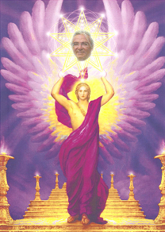
Le Coeur Ouvert
Costa Zaboukis et Théodora Valsamis
91 Rue de Bohan B-5550 Hérisson Belgique
Tél. : 061/ 50.34.10 ou de l’étranger : 0032/61/ 50.34.10
Portable de Théodora : 0032 471 39 56 86
Portable de Costa : 0032 470 52 55 35
Email Costa : lecoeurouvert@skynet.be
Email Théodora : theodora.valsamis@skynet.be
Site : http://www.lecoeurouvert.net
Ou : http://lecoeurouvert.e-monsite.com/

Si vous désirez faire un Don pour nous aider dans tout ce travail colossal, il sera le bienvenu ! Si vous voulez participer, veuillez contacter Costa directement !
La solidarité doit s’exprimer pour tous les hommes sur la Terre. Les dons que vous voudrez bien envoyer confirmeront, par votre acte, votre soutien au Plan Divin. Telle est la juste décision, faisant du Cœur Ouvert, un exemple encourageant l’Humanité à s’entraider. Nous vous remercions chaleureusement de votre don et de votre Unité de Cœur, pour que le Plan s’accomplisse ! Gratitude !
------------------------------------------

